 | Name: | Klasse: | Datum: |  | boxp001

Lernduo: Boxplots


A | B
1 Richtig oder falsch? Entscheide.  a) Boxplots zeigen die Verteilung von Werten.  b) Boxplots zeigen, wie häufig einzelne Werte  vorkommen. | 2 Richtig oder falsch? Entscheide.  a) Der Median ist der Wert, der am häufigsten  auftritt.  b) Der Median ist der Wert, der in der Mitte der Rangliste steht.
3 Erkläre, wie du die fünf Kennwerte in einer  Rangliste bestimmst.  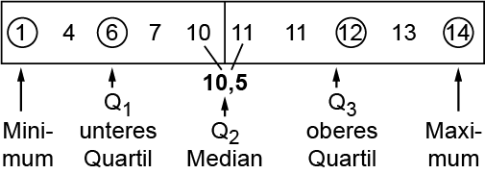 | 4 Erkläre, wie du mit den Kennwerten der  Rangliste von Aufgabe 3 den Boxplot zeichnest.  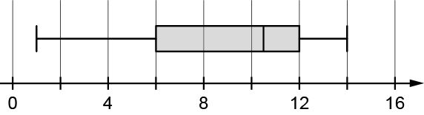
5 Wo stimmt die Rangliste mit dem Boxplot  überein, wo nicht?  Rangliste: 1; 2; 2; 3; 4; 4; 5; 6  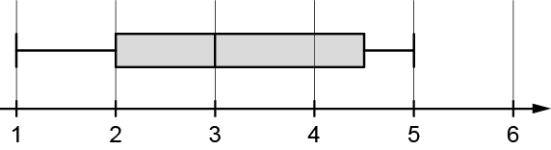 | 6 Keiner der Boxplots passt zu der Rangliste.  Begründe.  Rangliste: 0; 1; 3; 3; 5; 7; 7; 8; 9; 10  A B C  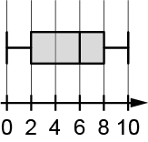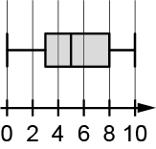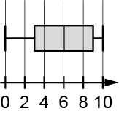

Lernduo: Boxplots
Lösungen A | Lösungen B
1 a) richtig b) falsch | 2 a) falsch b) richtig
5 Boxplot Rangliste  Minimum 1 1 stimmt  unteres Quartil 2 2 stimmt  Median 3 3,5 stimmt nicht  oberes Quartil 4,5 4,5 stimmt  Maximum 5 6 stimmt nicht | 6 Boxplot A passt nicht, denn das untere Quartil  ist 3 und nicht 2.  Boxplot B passt nicht, denn der Median ist 6 und  nicht 5.  Boxplot C passt nicht, denn das obere Quartil  ist 8 und nicht 9.

